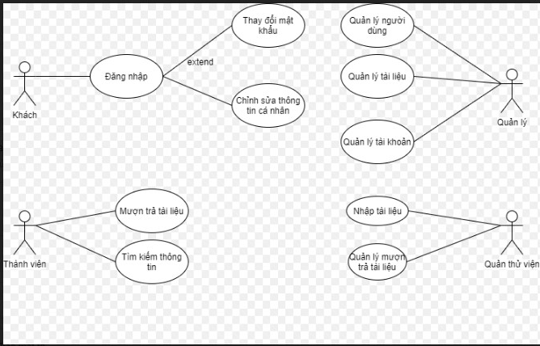

1, Khách

|  |  |  |
| --- | --- | --- |
| Tên ca sử dụng: CRUD đăng nhập của khách | ID: 1 | Mức quan trọng: Cao |
| Tác nhân chính: Khách | Kiểu ca sử dụng: Cần thiết | |
| Các vị trí chủ chốt và mối quan tâm:   * Khách, tên tài khoản và mật khẩu | | |
| Mô tả ngắn gọn: Ca sử dụng mô tả việc đăng nhập vào hệ thống của người truy cập vào hệ thống (khách) | | |
| Kích hoạt: Khách nhập tên tài khoản và mật khẩu  Kiểu: Nội | | |
| Các mối quan hệ:   * Liên quan: Khách * Bao gồm: Dữ liệu về tài khoản | | |
| Luồng sự kiện chính:   * Khách truy cập vào hệ thống * Khách gõ tên tài khoản và mật khẩu đã được cấp từ trước * Hệ thống kiểm tra thông tin * Hệ thống hiển thị trang sau khi đã đăng nhập | | |
| Luồng sự kiện con:   * Thay đổi mật khẩu hoặc sửa thông tin cá nhân sau khi đã đăng nhập | | |
| Luồng sự kiện ngoại lệ:   * Khách chưa được cấp tài khoản * Khách gõ sai tên tài khoản hoặc mật khẩu | | |

|  |  |  |
| --- | --- | --- |
| Tên ca sử dụng: CRUD sửa thông tin cá nhân | ID: 2 | Mức quan trọng: Trung bình |
| Tác nhân chính: Khách (sau khi đăng nhập) | Kiểu ca sử dụng: Cần thiết | |
| Các vị trí chủ chốt và mối quan tâm:   * Khách (sau khi đăng nhập) | | |
| Mô tả ngắn gọn: Ca sử dụng mô tả việc thay đổi những thông tin cá nhân của một tài khoản | | |
| Kích hoạt: Khách đăng nhập bằng tài khoản của mình, sau đó nhấn vào nút thay đổi thông tin cá nhân | | |
| Các mối quan hệ:   * Liên quan: Khách (sau khi đăng nhập) * Bao gồm: Thông tin tài khoản lưu ở hệ thống | | |
| Luồng sự kiện chính:   * Khách đăng nhập bằng “CRUD đăng nhập của khách” * Nhấn vào nút thay đổi thông tin cá nhân * Nhập những sự thay đổi của mình (tên, số điện thoại, địa chỉ…) sau đó nhấn xác nhận * Hệ thống lưu lại những sự thay đổi này | | |
| Luồng sự kiện con: Không có | | |
| Luồng sự kiện ngoại lệ:   * Khách để trống những trường quan trọng, hệ thống sẽ báo lỗi | | |

|  |  |  |
| --- | --- | --- |
| Tên ca sử dụng: CRUD đổi mật khẩu | ID: 3 | Mức quan trọng: Trung bình |
| Tác nhân chính: Khách (sau khi đăng nhập) | Kiểu ca sử dụng: Cần thiết | |
| Các vị trí chủ chốt và mối quan tâm:   * Khách (sau khi đăng nhập) | | |
| Mô tả ngắn gọn: Ca sử dụng mô tả việc đổi mật khẩu tài khoản của khách sau khi đã đăng nhập tài khoản | | |
| Kích hoạt: Khách đăng nhập bằng tài khoản của mình, sau đó nhấn vào nút đổi mật khẩu | | |
| Các mối quan hệ:   * Liên quan: Khách (sau khi đăng nhập) * Bao gồm: Thông tin tài khoản lưu ở hệ thống | | |
| Luồng sự kiện chính:   * Khách đăng nhập bằng “CRUD đăng nhập của khách” * Nhấn vào nút đổi mật khẩu * Nhập lại mật khẩu cũ để xác nhận đúng người sử dụng * Nhập một mật khẩu mới khác với mật khẩu cũ * Hệ thống lưu lại sự thay đổi này | | |
| Luồng sự kiện con: Không có | | |
| Luồng sự kiện ngoại lệ:   * Khách gõ sai mật khẩu cũ, hệ thống báo lỗi và không thay đổi mật khẩu * Mật khẩu mới trùng với mật khẩu cũ, hệ thống báo lỗi | | |

2, Thành viên

|  |  |  |
| --- | --- | --- |
| Tên ca sử dụng: mượn trả sách | ID: 4 | Mức quan trọng: Cao |
| Tác nhân chính: Thành viên | Kiểu ca sử dụng: Cần thiết | |
| Các vị trí chủ chốt và mối quan tâm:   * Thành viên, sách | | |
| Mô tả ngắn gọn: Ca sử dụng mô tả việc mượn trả sách của thành viên | | |
| Kích hoạt: thành viên truy cập trang với tài khoản có sẵn  Kiểu: Nội | | |
| Các mối quan hệ:   * Liên quan: thành viên * Bao gồm: Dữ liệu về sách | | |
| Luồng sự kiện chính:   * Thành viên truy cập vào hệ thống mượn, trả sách | | |
| Luồng sự kiện con:   * Hệ thống kiểm tra các loại sách còn lại | | |
| Luồng sự kiện ngoại lệ:   * Thành viên không mượn được sách do sách đã bị mượn | | |

|  |  |  |
| --- | --- | --- |
| Tên ca sử dụng: Xem thông tin | ID: 5 | Mức quan trọng: Trung bình |
| Tác nhân chính: Thành viên | Kiểu ca sử dụng: Cần thiết | |
| Các vị trí chủ chốt và mối quan tâm:   * Thành viên, sách | | |
| Mô tả ngắn gọn: Ca sử dụng mô tả việc xm thông tin của thành viên | | |
| Kích hoạt: thành viên truy cập trang xem các thông tin  Kiểu: Nội | | |
| Các mối quan hệ:   * Liên quan: thành viên * Bao gồm: Dữ liệu về sách | | |
| Luồng sự kiện chính:   * Thành viên truy cập vào hệ thống mượn, trả sách * Hệ thống đưa ra danh sách các loại sách * Xem thông tin chi tiết từng loại sách | | |
| Luồng sự kiện con: | | |
| Luồng sự kiện ngoại lệ: | | |

3. Thủ thư

|  |  |  |
| --- | --- | --- |
| Tên ca sử dụng: Nhập tài liệu | ID: 6 | Mức quan trọng: Cao |
| Tác nhân chính: Thủ thư | Kiểu ca sử dụng: Bắt buộc | |
| Các vị trí chủ chốt và mối quan tâm:   * Thủ thư: Quản lý nhập thông tin sách * Sách: Được nhập thông tin | | |
| Mô tả ngắn gọn: Ca sử dụng mô tả việc nhập thông tin sách của Thủ thư | | |
| Kích hoạt: Thủ thư đăng nhập hệ thống  Kiểu: Nội | | |
| Các mối quan hệ:   * Liên quan: Thủ thư, sách * Bao gồm: Nhập thông tin | | |
| Luồng sự kiện chính:   1. Thủ thư đăng nhập hệ thống 2. Chọn chức năng nhập thông tin sách 3. Hệ thống hiển thị mẫu nhập thông tin 4. Thủ thư lưu thông tin đã nhập | | |
| Luồng sự kiện con: | | |
| Luồng sự kiện ngoại lệ:  4a. Thủ thư nhập sai thông tin sách | | |

|  |  |  |
| --- | --- | --- |
| Tên ca sử dụng: Quản lý mượn trả | ID: 7 | Mức quan trọng: Cao |
| Tác nhân chính: Thủ thư | Kiểu ca sử dụng: Bắt buộc | |
| Các vị trí chủ chốt và mối quan tâm:   * Thủ thư: Quản lý mượn trả sách của thành viên * Thành viên: Mượn trả sách * Sách: Được mượn trả | | |
| Mô tả ngắn gọn: Ca sử dụng mô tả việc quản lý mượn trả sách | | |
| Kích hoạt: Thủ thư đăng nhập hệ thống  Kiểu: Nội | | |
| Các mối quan hệ:   * Liên quan: Thủ thư, thành viên, sách * Bao gồm: Mượn sách, trả sách | | |
| Luồng sự kiện chính:   1. Thủ thư đăng nhập hệ thống 2. Chọn chức năng quản lý mượn trả 3. Hệ thống hiển thị danh sách mượn trả của hệ thống 4. Thực hiện quản lý | | |
| Luồng sự kiện con:  4a. Cho thành viên mượn sách  4b. Cho thành viên trả sách | | |
| Luồng sự kiện ngoại lệ:  4a. Mẫu mượn sách của thành viên không hợp lệ  4b. Thành viên trả sách không hợp lệ | | |

4, Quản lý

|  |  |  |
| --- | --- | --- |
| Tên ca sử dụng: Quản lý người dùng | ID: 8 | Mức quan trọng: Cao |
| Tác nhân chính: Quản lý | Kiểu ca sử dụng: Cần thiết | |
| Các vị trí chủ chốt và mối quan tâm:   * Quản lý, tài khoản người dùng và quyền | | |
| Mô tả ngắn gọn: Ca sử dụng mô tả việc quản lý tài khoản của người dùng, phân quyền cho người sử dụng. | | |
| Kích hoạt: Quản lý vào mục quản lý người dùng ở trang của quản lý để thay đổi quyền truy cập cho tài khoản  Kiểu: Nội | | |
| Các mối quan hệ:   * Liên quan: Người dùng * Bao gồm: Tài khoản và quyền tương ứng | | |
| Luồng sự kiện chính:   * Quản lý truy cập vào trang của quản lý * Quản lý xem dữ liệu của các tài khoản người dùng | | |
| Luồng sự kiện con:   * Chỉnh sửa quyền của từng tài khoản | | |
| Luồng sự kiện ngoại lệ: | | |

|  |  |  |
| --- | --- | --- |
| Tên ca sử dụng: Quản lý tài khoản | ID: 9 | Mức quan trọng: Cao |
| Tác nhân chính: Quản lý | Kiểu ca sử dụng: Cần thiết | |
| Các vị trí chủ chốt và mối quan tâm:   * Quản lý, thêm tài khoản mới | | |
| Mô tả ngắn gọn: Ca sử dụng mô tả việc quản lý tài khoản của người dùng, thêm và xóa tài khoản mới. | | |
| Kích hoạt: Quản lý vào mục quản lý người dùng ở trang của quản lý để thêm hoặc xóa các tài khoản cần thiết.  Kiểu: Nội | | |
| Các mối quan hệ:   * Liên quan: Người dùng * Bao gồm: Tài khoản | | |
| Luồng sự kiện chính:  1. Quản lý truy cập vào trang của quản lý  2. Quản lý chọn mục thêm tài khoản  3. Quản lý điều khiển dữ liệu tài khoản | | |
| Luồng sự kiện con:  3a. Quản lý thêm tài khoản dựa vào thông tin tương ứng  3b. Quản lý xác nhận tài khoản mới. | | |
| Luồng sự kiện ngoại lệ:  2b. Quản lý chọn mục xóa tài khoản và xóa tài khoản tương ứng | | |

|  |  |  |
| --- | --- | --- |
| Tên ca sử dụng: Quản lý tài liệu | ID: 10 | Mức quan trọng: Cao |
| Tác nhân chính: Quản lý | Kiểu ca sử dụng: Cần thiết | |
| Các vị trí chủ chốt và mối quan tâm:   * Quản lý, xác nhận việc thêm tài khoản | | |
| Mô tả ngắn gọn: Ca sử dụng mô tả việc quản lý tài liệu của thư viện, xác nhận những đơn nhập tài liệu của thủ thư | | |
| Kích hoạt: Quản lý vào mục quản lý tài liệu  Kiểu: Nội | | |
| Các mối quan hệ:   * Liên quan: Thủ thư * Bao gồm: Tài liệu | | |
| Luồng sự kiện chính:  1. Quản lý truy cập vào trang của quản lý  2. Quản lý chọn mục tài liệu  3. Quản lý điều chỉnh dữ liệu tài liệu | | |
| Luồng sự kiện con:  3a. Quản lý xác nhận các tài liệu mới được nhập vào bởi thủ thư  3b. Quản lý tự xóa hoặc thêm tài liệu | | |
| Luồng sự kiện ngoại lệ: | | |

**Biểu đồ tuần tự**

1. Khách đăng nhập hệ thống

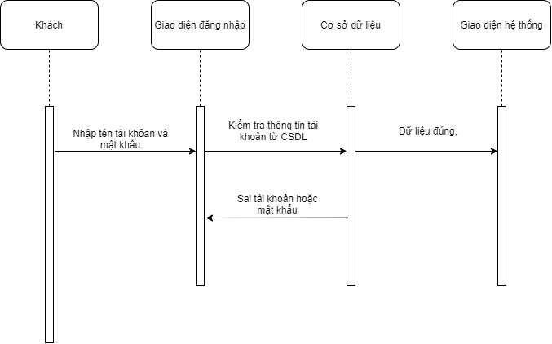

1. Đổi mật khẩu tài khoản

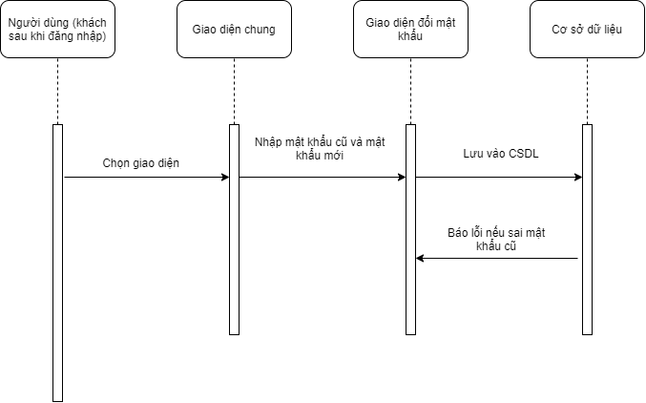

1. Thay đổi thông tin

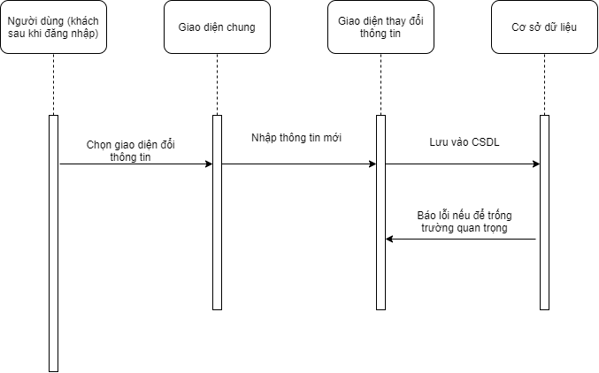

1. Thủ thư nhập thông tin sách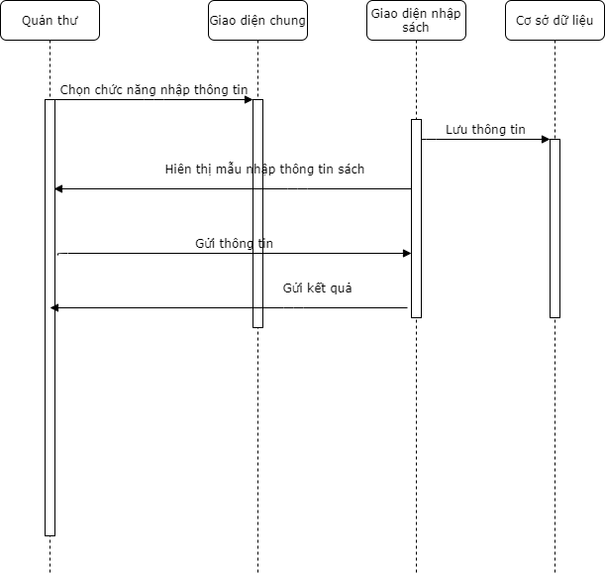
2. Thủ thư quản lý mượn sách
3. 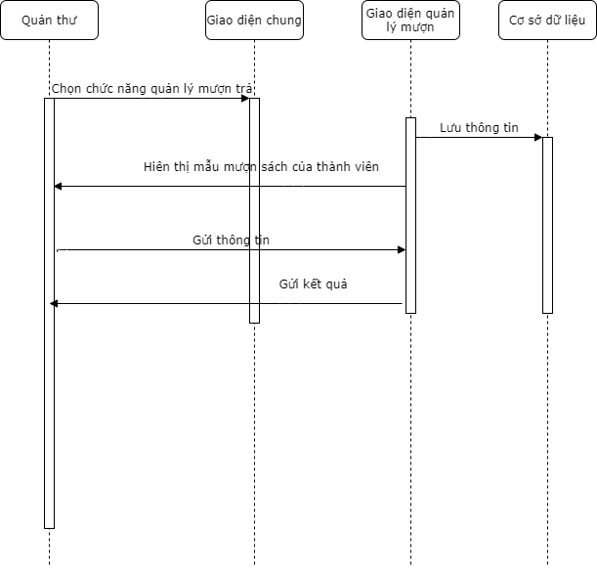
4. Thủ thư quản lý trả sách

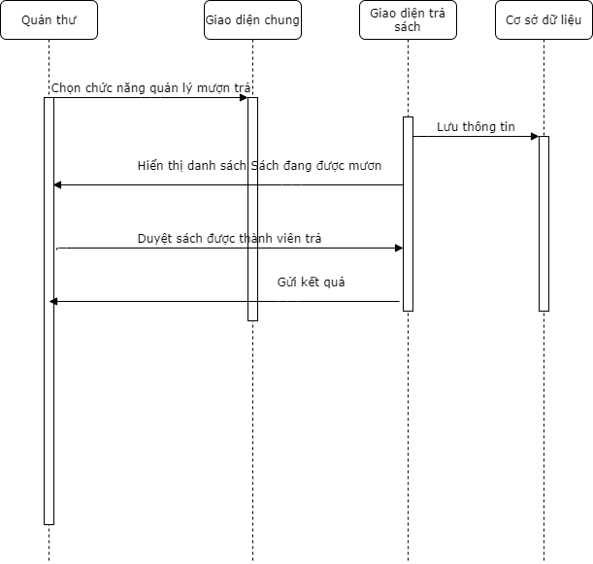

1. Quản lý tài khoản

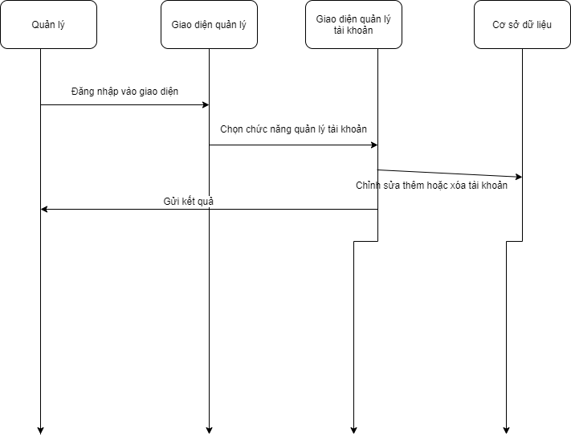

2. Quản lý người dùng

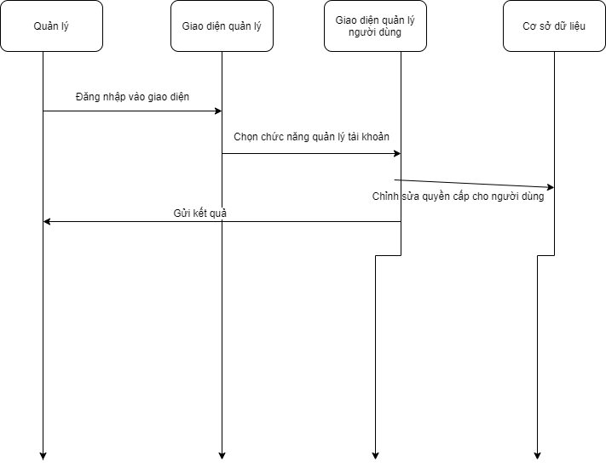

3. Quản lý tài liệu

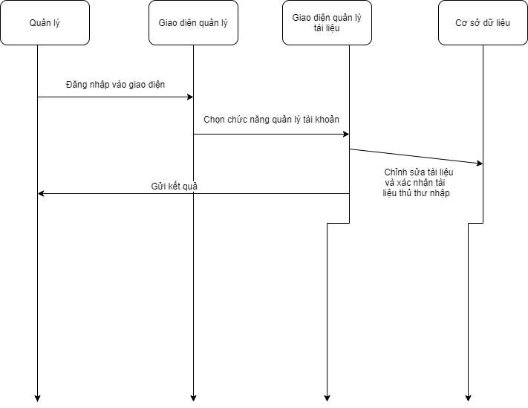

4. Thành viên mượn, trả tài liệu tài liệu

4.1. Mượn TL

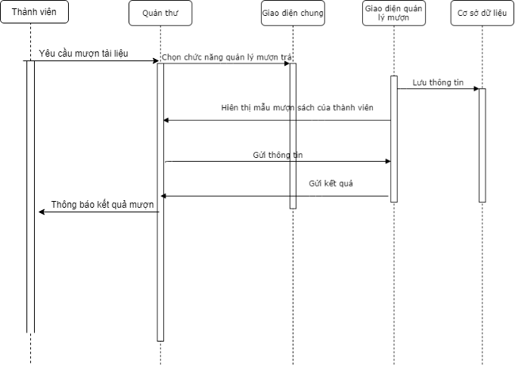

4.2. Trả TL

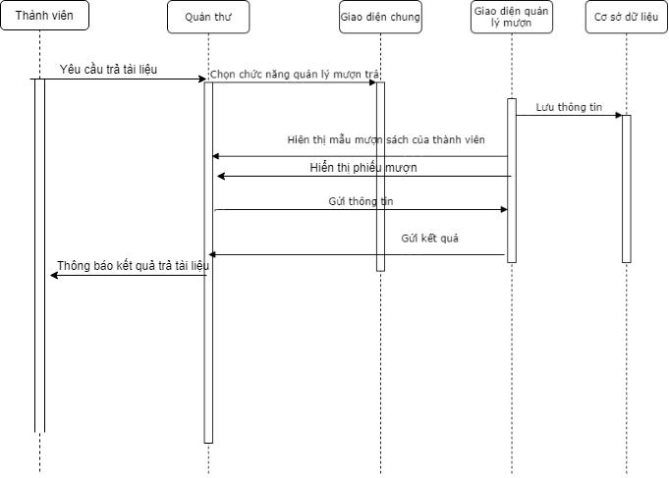

5.Thành viên tìm kiếm thông tin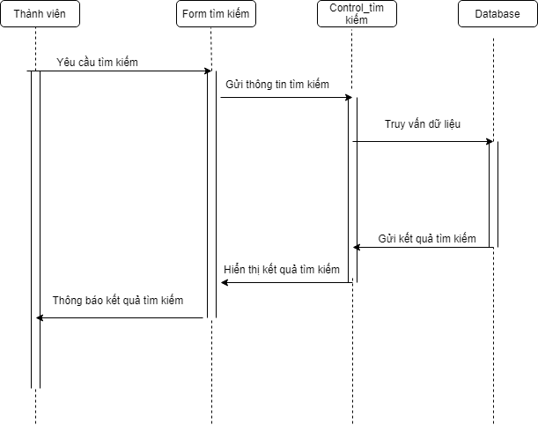

Biểu đồ lớp

